

Ciptakan Perubahan Melalui Beasiswa Australia Awards

Beasiswa Pascasarjana

*(Long Term Awards)*

Australia Awards Scholarship

* Bergabung dengan lebih dari 9.500 alumni Australia Awards dari Indonesia yang telah belajar di perguruan tinggi di Australia – membentuk jaringan alumni yang berpengaruh dan sangat dihormati.
* Menikmati kesetaraan berpartisipasi bagi pelamar perempuan, pelamar dengan disabilitas dan pelamar dari Area Fokus Geografis (Aceh, Nusa Tenggara Barat, Nusa Tenggara Timur, Maluku, Maluku Utara, Papua dan Papua Barat).

Informasi Mengenai *Long Term Awards*

Bagaimana saya bisa mendaftar?

* Baca Profil Australia Awards di Indonesia dan klik bagian Cara Mendaftar di situs Australia Awards Indonesia: www.australiaawardsindonesia.org
  + Ada dua tahapan yang **WAJIB** diikuti pelamar untuk mendaftar Long Term Awards:

1. Daftar secara online di situs OASIS:   
   https://oasis.dfat.gov.au/  
     
   Catatan: Aplikasi versi cetak hanya akan diterima dengan beberapa pertimbangan khusus.
2. Setelah mendaftar di OASIS, pelamar **WAJIB** melengkapi **Additional Information for Online Application** di situs Australia Awards di Indonesia: https://www.australiaawardsindonesia.org/id/Howtoapplydan cantumkan nomor registrasi OASIS

Catatan: Apabila pelamar hanya mengisi fomulir di satu tahapan saja, maka pelamar dinyatakan tidak lolos dari segi administrasi. Hal ini wajib diperhatikan karena dari pengalaman di tahun-tahun sebelumnya masih banyak pelamar yang tidak mengisi formulir di tahapan kedua.

* Pendaftaran dibuka mulai 1 Februari sampai 30 Juni.

Apakah kamu ingin menjadi generasi pemimpin global berikutnya dan menciptakan perubahan di lingkungan profesional dan masyarakat? Beasiswa pascasarjana Australia Awards *(Long Term Awards)* menawarkan kesempatan untuk mendapatkan pendidikan kelas dunia dan menjadi pemimpin yang berpengaruh bagi pembangunan serta mempunyai kedekatan yang kuat dengan Australia.

Apa itu Long Term Awards?

*Long Term Awards* merupakan beasiswa internasional yang bergengsi yang didanai oleh Pemerintah Australia yang telah berlangsung sejak tahun 1953. Beasiswa ini menawarkan kesempatan bagi para calon pemimpin untuk melakukan studi, penelitian dan pengembangan keprofesian di Australia.

*Long Term Awards* dirancang untuk meningkatkan pengetahuan, hubungan pendidikan, serta hubungan jangka panjang yang positif antara Australia, negara tetangga dan masyarakat global.

*Long Term Awards* mengembangkan potensi kepemimpinan dan mendorong hubungan jangka panjang dengan memberdayakan jaringan global dari individu-individu berbakat melalui pengalaman pendidikan berkualitas di Australia.

Mengapa harus mendaftar Long Term Awards?

*Long Term Awards* memberikan kesempatan untuk:

* Belajar di tingkat pascasarjana (Master dan PhD) di universitas pilihan di Australia.
* Mendapatkan manfaat dari pelatihan sebelum keberangkatan di Indonesia dan Pengenalan Program Akademik di Australia, biaya kuliah, biaya hidup, biaya penerbangan ke dan dari Australia.
* Ikut serta dalam program *On Award Enrichment* (kegiatan tambahan untuk mendukung studi di Australia) untuk membangun hubungan antara penerima beasiswa dan mitra Australia serta menambah pengalaman dengan menekankan pada hubungan organisasi dan profesional.

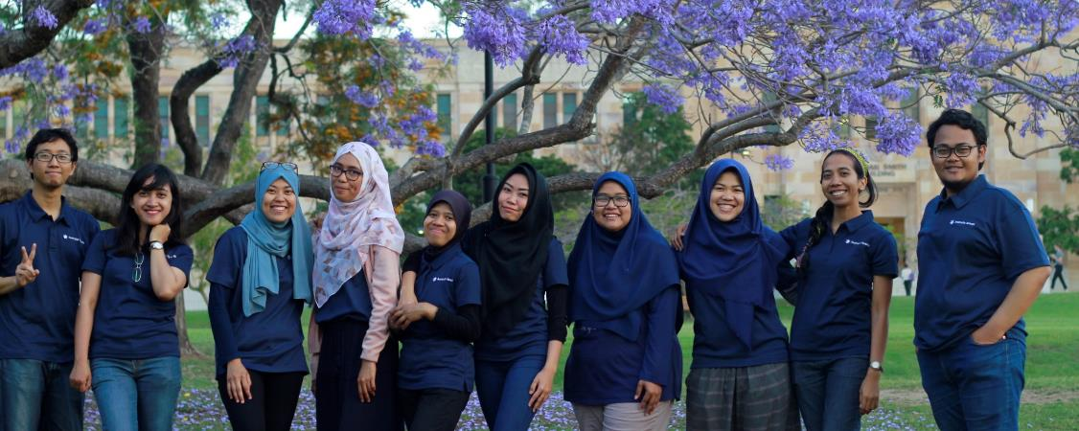

Apa yang bisa saya pelajari?

*Long Term Awards* akan ditawarkan kepada individu-individu untuk belajar di bidang yang berkontribusi pada pembangunan Indonesia.

Bidang studi yang diprioritaskan yaitu:

* Institusi ekonomi dan infrastruktur yang efektif;
* Pembangunan manusia untuk masyarakat yang produktif dan sehat; dan
* Masyarakat yang inklusif melalui pemerintahan yang efektif.

Pemerintah Australia bersama Pemerintah Indonesia secara rutin mengkaji sektor-sektor ini dan menyesuaikan dengan tujuan program.

Informasi lengkap mengenai sektor prioritas dan bidang studi terkait dapat dilihat di: www.australiaawardsindonesia.org

Siapa yang bisa mendaftar?

* Beasiswa ini memberikan kesempatan pada warga negara Indonesia untuk memperoleh kualifikasi pascasarjana di perguruan tinggi di Australia.
* Pelamar perempuan, pelamar dengan disabilitas dan pelamar yang berasal dari Area Fokus Geografis sangat dianjurkan untuk mendaftar.

Apa manfaat dari *Long Term Awards*?

*Long Term Awards* ditawarkan selama periode minimum yang dibutuhkan oleh peserta untuk menyelesaikan program akademik yang ditentukan institusi pendidikan di Australia, termasuk semua pelatihan persiapan.

Secara umum, penerima beasiswa akan mendapatkan:

* Pelatihan sebelum keberangkatan di Indonesia (*Pre Departure Training* atau PDT);
* Tiket pesawat pulang pergi ke lokasi PDT di Indonesia;
* Uang saku selama PDT di Indonesia;
* Biaya visa, pemeriksaaan medis dan rontgen;
* Dana penunjang pada saat kedatangan;
* Biaya kuliah;
* Bantuan untuk biaya hidup selama belajar di Australia;
* Pengantar Program Akademik;
* Asuransi Kesehatan selama periode beasiswa;
* Dukungan akademis tambahan;
* Tiket pesawat reuni pulang pergi (hanya untuk Master yang berdurasi minimal 2 tahun dan PhD yang tidak membawa keluarga ke Australia); dan
* Tunjangan kerja lapangan – untuk program PhD dan Master dimana kerja lapangan merupakan komponen wajib dalam penelitian.

Para penerima beasiswa Australia Awards dari Indonesia menikmati awal musim semi di bawah Jacaranda – pohon ikonik Australia yang biasa mekar setiap bulan Oktober.

Apa kriteria pendaftaran *Long Term Awards*?

Pelamar *Long Term Awards* harus memenuhi semua persyaratan yang terdapat dalam Panduan Kebijakan Beasiswa, yang bisa dilihat di: dfat.gov.au/about-us/publications/Pages/australia-awards-scholarships-policy-handbook.aspx

Pelamar dari Indonesia harus memenuhi kondisi sebagai berikut:

* Mendaftar untuk bidang studi yang masuk dalam area prioritas pembangunan (lihat “Bidang Studi Prioritas” di atas);
* Mempunyai IPK minimal 2,9 (dengan skala maksimal 4) di jenjang pendidikan terakhir. Untuk pelamar dari Area Fokus Geografis dan pelamar dengan disabilitas mempunyai IPK minimal 2,75 (dengan skala maksimal 4) di jenjang pendidikan terakhir;
* Untuk pelamar program Master – mempunyai kemampuan bahasa Inggris minimal 5,5 untuk IELTS (atau 525 untuk TOEFL ITP atau 69 untuk TOEFL iBT atau 46 untuk PTE akademik)*. Untuk pelamar program Master dari Area Fokus Geografis dan pelamar dengan disabilitas – memiliki skor IELTS 5,0 (atau 500 untuk TOEFL ITP atau 59 untuk TOEFL iBT atau 38 untuk PTE akademik)*;
* Untuk pelamar program PhD – mempunyai kemampuan bahasa Inggris minimal 6,0 untuk IELTS (atau 550 untuk TOEFL ITP atau 79 untuk TOEFL iBT atau 54 untuk PTE akademik)*;
* Sudah menerima gelar sarjana, jika mendaftar untuk program Master, dan memegang gelar Master apabila mendaftar untuk program PhD (gelar jenjang pendidikan spesialis ataupun profesi tidak dikategorikan sebagai gelar Master)*;
* Bagi pelamar PhD, melampirkan bukti komunikasi dengan kandidat pembimbing di universitas Australia terkait bidang studi dan proposal penelitian yang diajukan;
* Bagi pelamar PhD sebaiknya telah menyelesaikan program Master dengan minimal 25% komponen penelitian.
* Bagi pelamar PhD, diprioritaskan bagi yang berprofesi sebagai staf di universitas, institusi pendidikan tinggi, institusi penelitian, pembuat kebijakan, dan yang bekerja di lembaga mitra Kementerian Luar Negeri dan Perdagangan Pemerintah Australia.

* *Hanya hasil IELTS, TOEFL dan PTE akademik terbaru yang diterima. Hasil tes yang diperoleh dalam jangka waktu 2 tahun terakhir dianggap* baru;

* *Rincian kontak dari pusat tes bahasa harus diberikan untuk verifikasi hasil tes TOEFL;*

*\* Sertakan minimal satu hasil tes bahasa Inggris yang asli;*

*\* Tidak ada tes bahasa Inggris lainnya (termasuk tes prediksi TOEFL) yang diterima.*

Dokumen Pendukung

Pelamar harus menyerahkan aplikasi mereka beserta semua dokumen pendukung yang relevan seperti yang tercantum dalam *Australia Awards Scholarships Policy Handbook (dapat diunduh di situs Australia Awards di Indonesia).*

**Dokumen yang harus diserahkan:**

* Salinan akta kelahiran atau yang setara;
* Bukti kewarganegaraan seperti KTP atau halaman informasi pada paspor;
* Daftar riwayat hidup terbaru;
* Salinan ijazah perguruan tinggi resmi (yang dilegalisir*);
* Salinan transkrip nilai perguruan tinggi resmi (yang dilegalisir*);
* Hasil tes bahasa Inggris IELTS atau TOEFL atau PTE akademik terbaru (dokumen asli) – hasil tes yang diperoleh dalam jangka waktu 2 tahun terakhir dianggap baru;
* Pelamar beasiswa Master harus melampirkan salinan ijazah/transkrip DIII yang dilegalisir jika menggunakan ijazah/transkrip DIV atau Sarjana Ekstensi;
* Pelamar beasiswa PhD harus melampirkan salinan ijazah/transkrip Sarjana yang dilegalisir;
* Referensi akademis dari pembimbing Master bagi pelamar program PhD; dan
* Pelamar program PhD dan Master yang studinya akan mencakup sekurang-kurangnya lima puluh persen penelitian wajib melengkapi rincian proposal penelitian di formulir aplikasi;

* *Harus dilegalisir oleh lembaga yang menerbitkan dokumen atau notaris publik.*

**Catatan:**

* Jika ada satu dokumen yang tidak diserahkan, maka aplikasi anda akan otomatis ditolak.
* Hanya menerima dokumen yang dilegalisir
* Aplikasi atau dokumen pendukung yang diterima setelah tanggal penutupan tidak akan dipertimbangkan.
* Silakan mengacu pada formulir aplikasi Australia Awards Scholarships untuk daftar lengkap dokumen yang diperlukan.

Bagaimana proses seleksi berlangsung?

Setelah melalui proses pengecekan persyaratan, seluruh pendaftaran akan disaring untuk mengikuti seleksi tahap akhir. Proses seleksi tahap akhir juga akan mencakup tes IELTS serta wawancara dan mempertimbangkan asas kinerja dan kesetaraan.

Proses seleksi akan dilaksanakan bersama atas nama pemerintah Australia dan Indonesia oleh tim independen yang terdiri dari akademisi Indonesia bekerjasama dengan akademisi Australia untuk mengkaji dan menyusun kandidat sesuai rangking.

Pelamar akan dinilai berdasarkan kriteria berikut:

* Kompetensi akademis;
* Potensi hasil, termasuk kontribusi terhadap hasil pembangunan di negara asal; dan
* Atribut kepemimpinan profesional dan personal.

Video yang mengilustrasikan cara mengisi formulir aplikasi dan proses wawancara dapat dilihat di situs Australia Awards di Indonesia.

Hasil

Semua peserta akan menerima pemberitahuan hasil seleksi pada bulan Oktober.

Untuk informasi lebih lanjut, silakan kunjungi situs ini:   
**www.australiaawardsindonesia.org**

Atau silakan hubungi **+62 21 527 7648** atau email ke:  
**longtermawards@australiaawardsindonesia.org**





Fahd Pahdepie  
*Master of International Relations, Monash University*

Direktur Eksekutif di Digitroops Indonesia & CEO di inspirasi.co

“Pengalaman belajar di Australia memberikan saya cara pandang yang lebih baik untuk melihat dan mencintai Indonesia. Banyak nilai-nilai yang saya pelajari selama tinggal dan belajar di Australia, terutama tentang keberagaman, konsensus, dan respek terhadap sesama. Sebagai alumni, saya merasa kesempatan untuk berjejaring dengan para alumni hebat menjadi terbuka lebar.”



**Cucu Saidah**  
***Master of Public Administration (Policy), Flinders University***

Penasihat Inklusi Kemanusiaan di CBM Indonesia & Pendiri *Bandung Independent Living Center* dan *Jakarta Barrier Free Tourism*

“Setelah lulus dari Australia, saya melanjutkan gerakan inklusi disabilitas lebih luas lagi. Saat ini saya juga bekerja sebagai penasihat inklusi disabilitas di salah satu lembaga. Bersama dengan komunitas yang saya inisiasi, kami telah berhasil memberikan advokasi, salah satunya di bidang transportasi umum.”



Achmad Zainal Arifin  
*PhD in Religion and Society Research Cluster, Western Sydney University*

Kepala Departemen Sosiologi di Fakultas Ilmu Sosial dan Humaniora, UIN Sunan Kalijaga, Yogyakarta

“Belajar di Australia memberikan pengalaman yang luar biasa – tidak hanya terbatas pada budaya akademik di lingkup kampus saja, namun juga masyarakat Australia yang sangat plural memberikan pelajaran penting bagi saya bahwa sikap terbuka, jujur, dan selalu menghargai orang lain harus selalu diutamakan dalam kehidupan sehari-hari.”



Mesalin Maimbu  
*Master of Environmental Science, The University of Western Australia*

Kepala Sub Bidang Pencemaran Lingkungan di Dinas Lingkungan Hidup  
dan Kebersihan Kota Jayapura

“Sistem belajar di Australia yang modern menambah wawasan saya untuk berinovasi dalam pengelolaan lingkungan hidup di Kota Jayapura, terutama pelibatan masyarakat dalam pengendalian pencemaran lingkungan dan kerusakan lahan. Selain itu, bergabung dalam komunitas Australia Global Alumni memberikan saya kesempatan yang sangat luas untuk menambah koneksi dan berkolaborasi dengan alumni lain.”

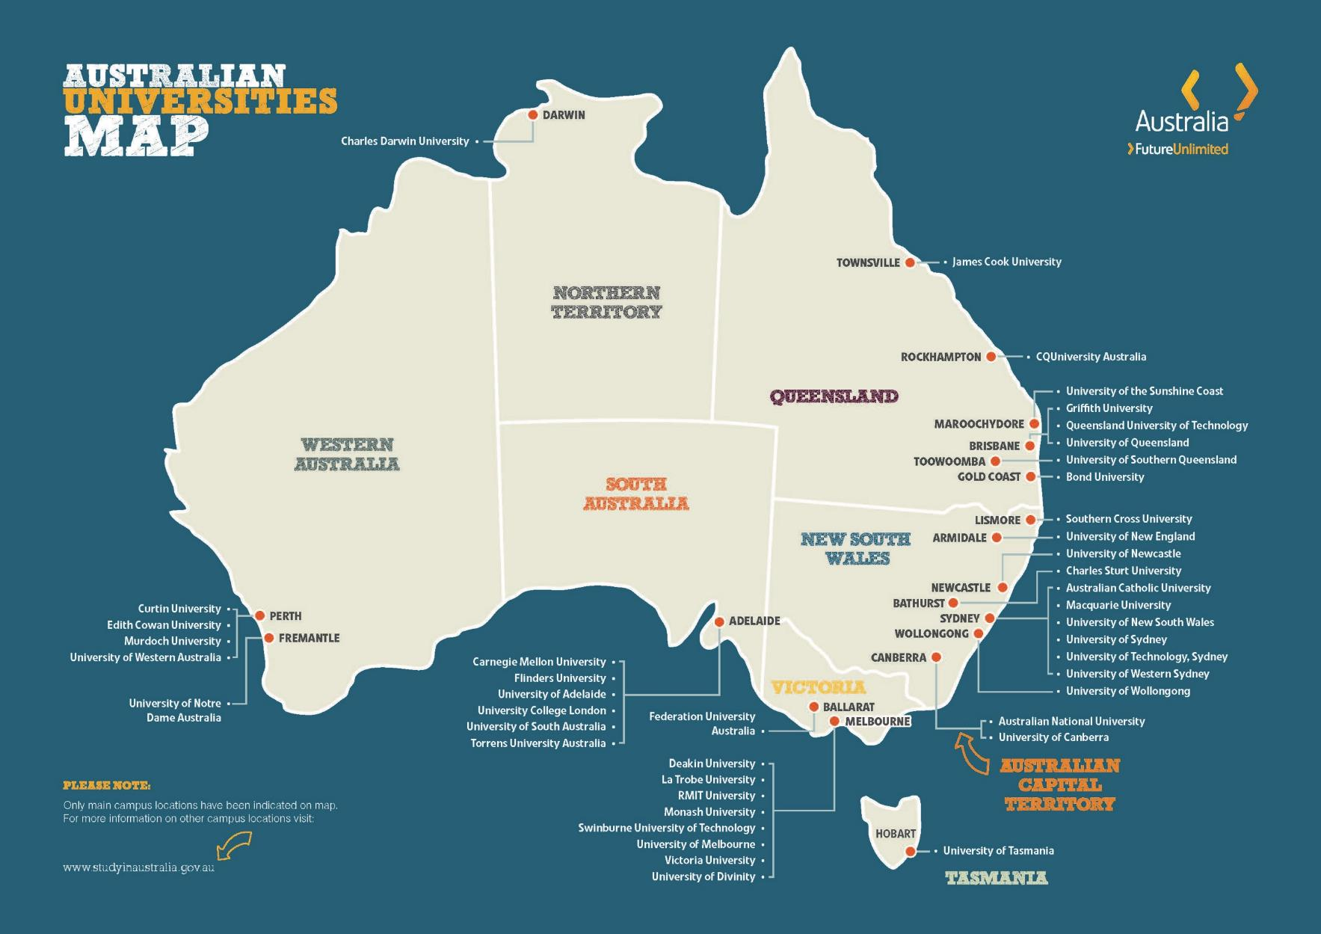



www.australiaawardsindonesia.org